三年 班 號
姓名：

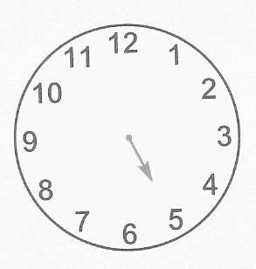
1.（ ）小豬們最後為什麼會決定要永遠住在一起，不要再分開呢？1媽媽規定2經過「大野狼事件」後，兄弟們的感情更好了，了解親情的可貴
3豬小弟蓋的房子比較堅固4可以一起對抗大野狼
2.（ ）想一想，看右圖，鐘面所指的時間可能是幾點幾分？
1 9：25 2 5：55 3 5：05 4 3：35
3.（ ）小男孩最後決定和旅館主人一起分享三條桌巾，共同經營
旅館。你覺得小男孩是個怎樣的人？1善良大方2天真活潑3老實聰明4伶牙俐齒
ㄆ

ㄇ
ㄅ
4.（ ）右圖是一張三角形桌巾，請問三個角由小到大的順序為何？1ㄅ＞ㄇ＞ㄆ2ㄅ＜ㄇ＜ㄆ3ㄇ＞ㄆ＞ㄅ 4ㄆ＜ㄇ＜ㄅ
5.（ ）猴子們沒有對農夫採取激烈的抗議行動，反而決定離開果園，自力更生，這樣的情況，適合用下列哪一句化來形容？
1和藹可親2感恩寬恕3循規蹈矩4大顯身手
6.（ ）下圖是農夫星期一、星期二和星期三連續三天依序給猴子的果子重量，如果以此類推，請問，到星期六時，農夫會給的果子重量是多少公克？1650公克2550公克3450公克4350公克
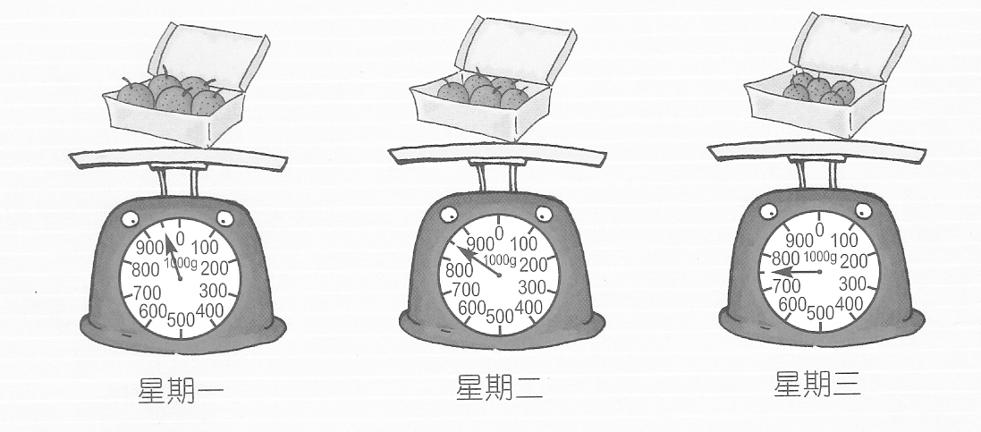

7.（ ）小矮人既然答應讓白雪公主住下來，為什麼還要她幫忙做家事？1為了訓練白雪公主學習獨立2為了讓白雪公主學會洗碗3為了減少自己做家事的時間4因為小矮人不喜歡做家事
8.（ ）白雪公主做了一個蘋果派，她自己吃了$\frac{2}{\text{12}}$個，又請國王、皇后及獵人吃了$\frac{3}{\text{12}}$個，請問還剩下多少蘋果派？1 $\frac{4}{\text{12}}$個 2 $\frac{5}{\text{12}}$個3 $\frac{6}{\text{12}}$個4 $\frac{7}{\text{12}}$個
9.（ ）鼠弟為什麼會和懶貓絕交？1因為討厭懶貓2因為懶貓貪吃且不誠實 3因為鼠弟交了新朋友4因為懶貓沒有找鼠弟一起偷吃蜂蜜
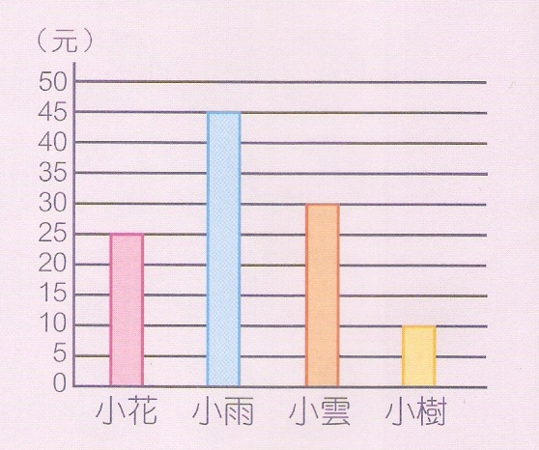
10（ ）根據右表，請問這四位小朋友一共有多少元？170元
2100元3110元4115元
11（ ）米其爾砍樹的速度很快，只需花一般工人伐木時間的 $\frac{1}{3}$。如果一般伐木工人砍一棵樹需30分鐘，請問米其爾砍一
棵樹需要幾分鐘？1 10分鐘2 30分鐘3 60分鐘 4 90分鐘

